SMALTIMENTO RIFIUTI OSPEDALIERI

http://www.sofimedsrl.com/index.php

I rifiuti radioattivi sono il risultato inevitabile dell’utilizzo di radioisotopi (sigillati e) non sigillati solidi e liquidi. Vi sono due metodi principali per trattare questo tipo di rifiuti.

- immagazzinarli in condizioni controllate fino a che l’attività sia decaduta a livelli che ne permettano lo scarico in esenzione rientrando nei criteri del comma 2 dell’art. 154; alternativamente se non ho un deposito provvisorio potrei conferirli a terzi ma devo valutare attentamente la cosa per via dei costi.

- nei casi in cui per attività o per tempo di dimezzamento (> 75gg) il metodo precedente non è praticabile occorre tenere in deposito temporanei i rifiuti e consegnarli per lo smaltimento a un ente o una società in possesso delle necessarie autorizzazioni che vi provveda in forma adeguata e sicura. Oppure li immagazzino per un tempo lungo a sufficienza in un luogo idoneo.
- Da trattare a parte il caso dell’attività contenuta nell’organismo umano (art.105) in tal caso devo garantire la protezione sanitaria di lavoratori e popolazione.

Nell'uso dei radiofarmaci, una parte delle sostanze radioattive resta come residuo delle manipolazioni, mentre la maggior parte viene somministrata ai pazienti e da questi scaricata attraverso gli escreti. La presenza dei rifiuti radioattivi di origine organica e la necessità di provvedere al loro smaltimento fanno nascere problemi di radioprotezione, sia nell'ambito della struttura sanitaria (che chiameremo, per semplicità, ospedale), sia nell'ambito esterno a
tale struttura
I radionuclidi introdotti nell'organismo del paziente a seguito della somministrazione di radiofarmaci sono espulsi, dopo un tempo più o meno lungo, attraverso gli escreti; si noti che, per motivi di radioprotezione del paziente, è fortemente sconsigliato l'uso di radionuclidi la cui funzione di ritenzione nell'organismo umano si mantiene a valori significativi anche a tempi relativamente lunghi. La maggior parte delle sostanze radioattive viene espulsa con le urine e con le feci, mentre è normalmente trascurabile la frazione emessa attraverso la sudorazione e la respirazione. Quest'ultima via è rilevante solo nell'impiego di radiofarmaci allo stato gassoso (ad es., xenon-133 per prove di ventilazione polmonare); in tal caso il gas espirato viene normalmente trattenuto con opportune trappole ed è quindi convertito in rifiuto liquido o solido. In grandissima parte, i rifiuti radioattivi provenienti dai pazienti sono, in conclusione, quelli liquidi o ad essi assimilabili, ed a questo tipo di rifiuti si farà riferimento quasi costante nel presente lavoro. La quantità di radionuclidi scaricati da un paziente, espressa in termini di attività, è sempre inferiore a quella somministrata a causa del decadimento radioattivo che si verifica nell'intervallo di tempo compreso tra il momento della somministrazione e quello dell'espulsione. La velocità di allontanamento del radionuclide dall'organismo è governata dalla curva di escrezione. Nella valutazione dell'attività scaricata vanno tenuti presenti due punti importanti:

- devono essere eseguite valutazioni separate per ogni specifico radiofarmaco, in quanto la curva di escrezione dipende dal metabolismo di quel radiofarmaco ed il decadimento dell’attività dipende dal radionuclide in esso contenuto;
- l'attività effettivamente scaricata nell'ospedale può dipendere anche da altri fattori, ad esempio dal tempo di permanenza del paziente nell'ospedale e dalla frequenza di svuotamento della vescica.

In genere i pazienti che arrivano ai Servizi di Medicina Nucleare per gli esami diagnostici non vi permangono a lungo, poiché quelli ricoverati ritornano nei rispettivi reparti, mentre quelli ambulatoriali lasciano al più presto la struttura ospedaliera. Ciò configura una disseminazione, anche all'interno dell'ospedale, dei punti di smaltimento, con una più difficoltosa possibilità di controllo. Si noti che l'uso di radionuclidi a vita breve. mentre riduce la dose assorbita dal paziente e dalla popolazione, può, a causa delle più alte attività usate, aumentare i problemi di contaminazione sui tempi brevi, oltre che i rischi per il personale addetto.
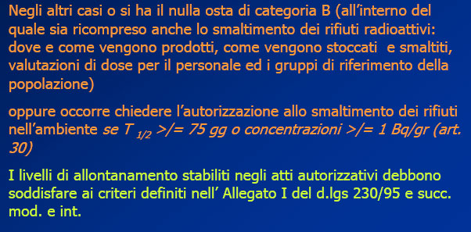
…

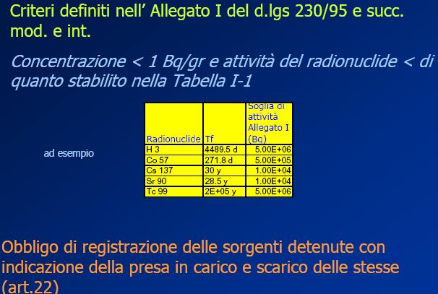

I rifiuti solidi prodotti nelle attività di un Servizio di Medicina Nucleare consistono essenzialmente in generatori usati, siringhe contaminate, vetreria, indumenti di laboratorio, materiale per la pulizia, rivestimenti e materiale radioattivo insolubile, quale i precipitati derivanti da operazioni radiochimiche. Per quanto riguarda la terapia metabolica tutto il materiale venuto a contatto con il paziente deve essere considerato rifiuto radioattivo.
Tali rifiuti devono essere raccolti in idonei contenitori metallici, contrassegnati dal simbolo Pericolo da radiazioni e opportunamente separati da quelli per i rifiuti convenzionali, con pareti di spessore tale da comportare all’esterno un rateo di kerma in aria inferiore a 5mGy/h.
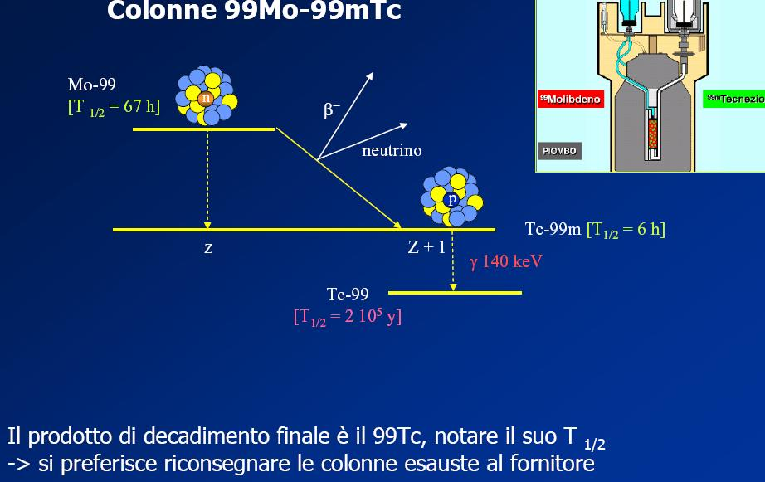
Vasche di decadimento per escreti dei pazienti

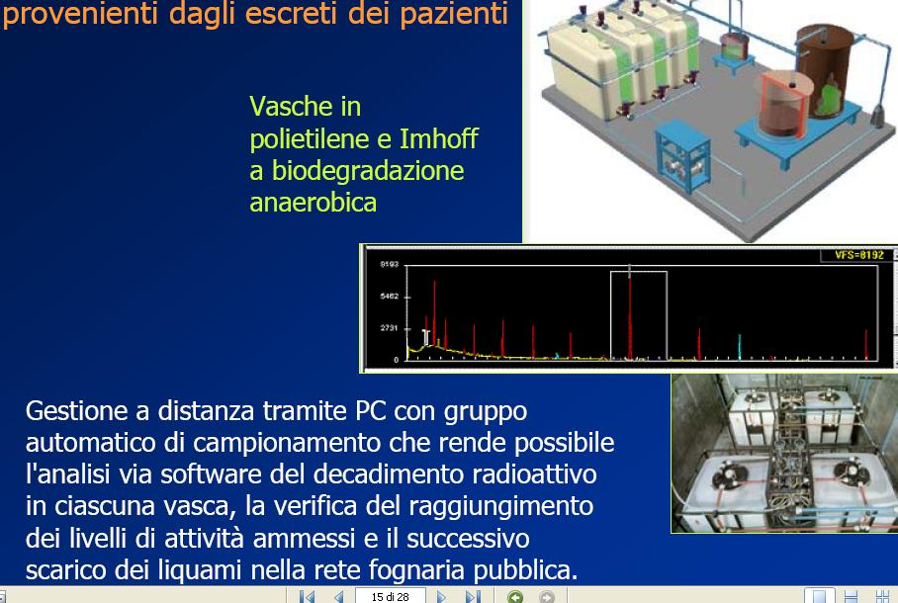

Sorgenti in forma sigillata in disuso. Le sorgenti non in esenzione dovranno essere allontanate appena possibile attraverso il conferimento a soggetti in possesso delle autorizzazioni alla raccolta e deposito, mantenendo un’adeguata sorveglianza anche nel periodo che intercorre tra il termine dell’impiego e l’allontanamento. L’esercente deve ottemperare agli obblighi di registrazione e scarico (cfr.art.22 del Dlgs 230/95 e succ.mod. e int.)

